KẾ HOẠCH THỰC HIỆN CHỦ ĐỀ NGHỀ NGHIỆP

KẾ HOẠCH TUẦN II: NGHỀ SẢN XUẤT (Thời gian thực hiện: Từ 24/11 - 28/11/2025)
Thứ  Hoạt động | Thứ 2 | Thứ 3 | Thứ 4 |  | Thứ 5 |  | Thứ 6
Đón trẻ, chơi, TDS | - Cô đón trẻ với thái độ vui vẻ, niềm nở, dạy trẻ chào cô, chào bố mẹ, đưa trẻ vào lớp, dạy trẻ cất đồ dùng cá nhân cho trẻ.  - Cho trẻ chơi theo ý thích. Thể dục sáng.
Hoạt động học | Ném trúng đích thẳng đứng | Thêm bớt trong phạm vi 7 | Truyện: Ba anh em |  | Trò chuyện về nghề sản xuất |  | Hát và vỗ tay theo tiết tấu chậm: Lớn lên cháu lái máy cày
Chơi ngoài trời | - Tham quan vườn rau  - TCVĐ: Đi cà kheo  - Chơi tự do | - Quan sát trang phục bạn trai, bạn gái  - TCVĐ: Hãy chọn đúng  - Chơi tự do | - Quan sát thời tiết  - TCVĐ: Trồng nụ trồng hoa  - Chơi tự do |  | - Vẽ trên sân 1 số đồ dùng nghề nông  - TCVĐ: Bịt mắt bắt dê  - Chơi tự do |  | - Chơi với lá cây  - TCVĐ: Lộn cầu vồng  - Chơi tự do
Chơi, HĐ ở các góc | * Góc phân vai: Chơi nấu ăn, bán hàng  * Góc xây dựng: Xây trang trại chăn nuôi  * Góc học tập: Làm bộ sưu tập các sản phẩm của nghề sản xuất  * Góc nghệ thuật: Vẽ, tô màu dụng cụ và các sản phẩm nghề nông  * Góc thiên nhiên: Chăm sóc góc thiên nhiên
Ăn, ngủ, vệ sinh cá nhân | - Cho trẻ ăn đúng giờ, ăn ngon miệng, ăn hết suất.  - Cho trẻ ngủ đúng giờ, ngủ ngon giấc.  - Vệ sinh lau mặt, tay chân cho trẻ.
Chơi HĐ theo ý thích | - Cho trẻ chơi ở các góc | - Dạy trẻ kĩ năng vặt rau |  | - Cho trẻ chơi các trò chơi dân gian |  | - Nghe kể chuyện về chủ đề | - Vui văn nghệ cuối tuần
Trẻ chuẩn bị ra về và trả trẻ | - Chơi hoạt động theo ý thích.  - Vệ sinh: Cô vệ sinh cá nhân cho trẻ sạch sẽ, vệ sinh lớp.  - Bình cờ, cắm cờ. - Phát bé ngoan cuối tuần (Thứ 6).  - Trả trẻ.

BAN GIÁM HIỆU DUYỆT  PHÓ HIỆU TRƯỞNG  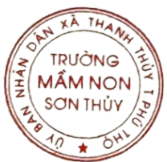   | NGƯỜI LẬP KẾ HOẠCH  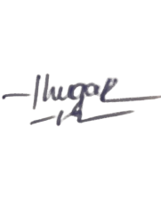  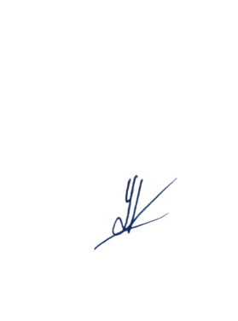  Đoàn Thị Thúy Nga Lê Thị Kim Lương
Nguyễn Thị Mai

